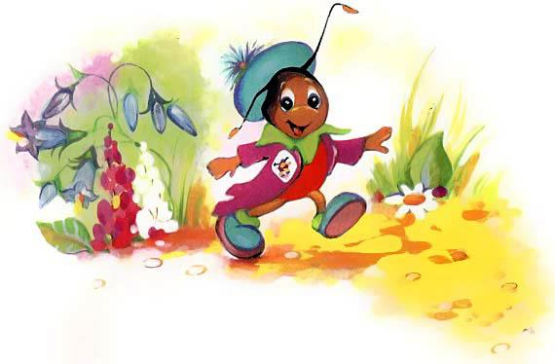
Шёл по улице жучокВ модном пиджачке.На груди блестел значок,А на том значкеНарисован был жучок,Тоже в пиджачке.И на нём висел значок,А на том значкеБыл ещё один жучок…Но он был так мал,Что глядел я целый часИ не разобрал:Был ли у жучка значок?Был ли на значке жучок?
